Barragem de Gabiões

Gerardo Vieira Lima
CEFAS, Floriano, PI, Brasil

Resumo

Uma das maiores dificuldades para viver no Nordeste é a água, não totalmente pela falta, mas pela dificuldade de captação e acumulação.
A pluviosidade é reduzida e confirma os problemas com relação ao plantio de roças. Porém no Nordeste temos chuvas suficientes para manter viva a população e seus animais. Falta ainda compromisso dos que podem resolver esses problemas e conscientização dos que estão sentindo as dificuldades no mais diversos lugares dessa região.
A captação e acumulação de água tem alternativas de baixo custo, como barreiros, açudes, cisternas, barragens de gabiões, etc. Essas tecnologias não são bem divulgadas pois as mesmas contrariam os interesses das grandes construtoras e das autoridades.
É pensando que esta situação não pode continuar que o CEFAS (Centro Educacional São Francisco de Assis) em cooperação com outras entidades vem trabalhando para que o homem e mulher do campo possam utilizar tecnologias adaptadas a sua região e de baixo custo.
A Barragem de Gabiões é uma dessas tecnologias que vem sendo trabalhada nos municípios de Oeiras e São João da Varjota no Estado do Piauí. Este trabalho vem sendo desenvolvido em conjunto com a Paróquia Nossa Senhora da Vitória (Oeiras), que conseguiu alocar os recursos e assessorado na implantação pelo CEFAS.
A Barragem de Gabiões é uma parede de pedras organizadas com auxilio de gaiolas de ferro (gabiões) e impermeabilizada com uma cortina de cimento no centro. Tecnologia utilizada para barramento de água de riachos e pequenos rios, aproveitamento de água no período chuvoso e de minações provenientes de olhos d’água (nascentes).

Escolha Do Local

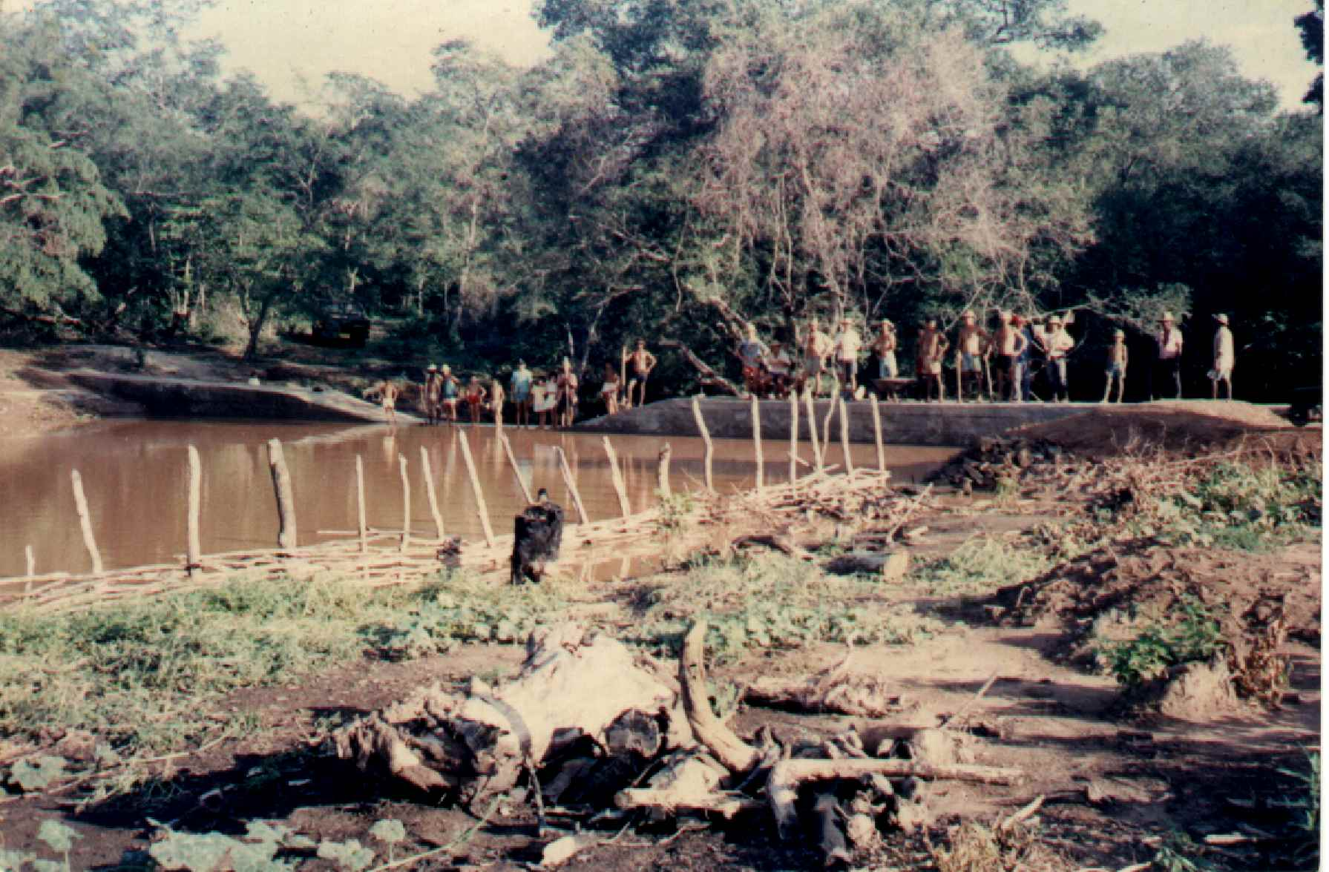

Há necessidade de se escolher bem o local da construção da barragem. A escolha adequada do melhor local vai definir o sucesso da construção e seu custo total.
O segredo está em encontrar um local firme no leito e margens do riacho ou rio.
É importante ter informações junto aos agricultores da local pois estes conhecem bem a região e podem ajudar a escolher o local.
Ter bastante pedra próximo do local onde vai ser localizada a barragem dar uma condição essencial para a construção; não havendo estas condições a construção se torna inviável ou por questões técnicas (não segura água), ou por questões econômicas (sai muito caro).

Escavação

O local onde será escavado deve ser de preferência onde não seja muito profundo. É importante fazer uma sondagem antes com trado para se ter uma idéia de onde se encontra o embasamento rochoso, se não for possível deve se procurar as experiências dos agricultores e das observar as cacimbas e leito do riacho ou do rio. Deve se escavar até dar na rocha firme.

Gaiolas Ou Gabiões

São estruturas construídas com ferro e arame, onde tem objetivo de fixação das pedras. O tamanho dos gabiões vai depender do volume d’água acumulada, altura, largura e talude da parede.
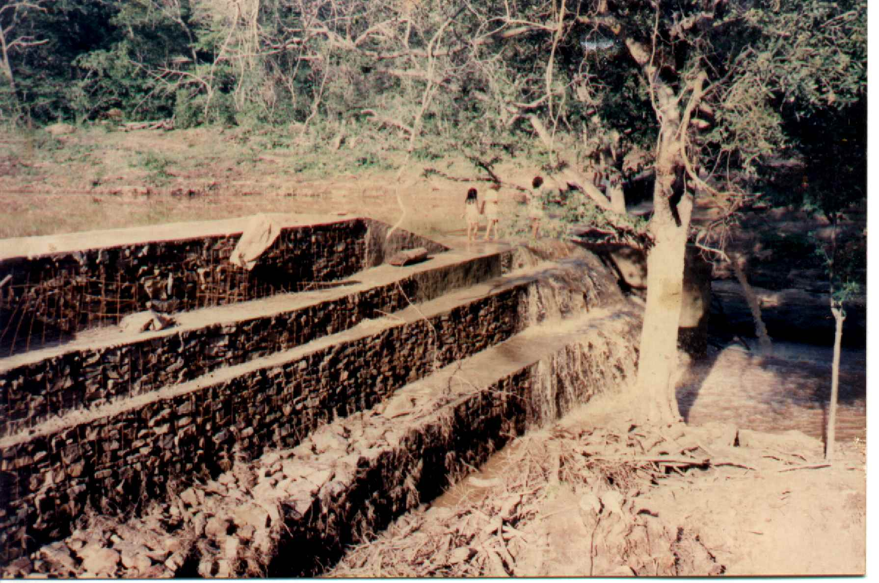
Inicialmente monta-se a gaiola ou seja a armação, e vai colocando as pedras de forma que estas fiquem bem firmes ocupando o máximo dos espaços. Podendo essas gaiolas ser montadas no próprio local ou fora deste.

Esta barragem é recomendada para acumulação de água para o consumo e irrigação podendo ser utilizada para abastecimento público desde que seja feito um tratamento. Como para sistematização e correção de rios.

Principais Tipos De Barragens

As Barragens de Gabiões podem ser classificadas em três tipos fundamentais em função do talude de jusante na seção da soleira. (Jusante vertical, jusante em degraus, jusante inclinada.

Vantagens:

Utilização de materiais da região(pedras), usos de pouco material de compra (ferro e cimento0
construção fácil
não requer mão-de-obra especializada
emprega muita mão-de-obra, valorizando o trabalho da região.

Desvantagens:

dificuldade de localização
não se aplica a todas as regiões(precisa ter pedra e rocha firme no riacho)
Precisa de muita mão-de-obra
não traz muito efeito quando se utiliza apenas uma barragem. Uma série de barragens no mesmo riacho ou rio é que vai trazer resultados mais mensuráveis.

Custos:

Na composição do custo total da barragem o que pesa mais é a mão-de-obra. Entre os materiais, o consumo maior é de ferro. É muito variável o custo total em função das condições do local da barragem:
existência de pedras
profundidade da rocha, no leito e nas margens
largura do leito.

Difusão:

Ainda existem dificuldades na difusão desta tecnologia. As autoridades ainda não despertaram para a grande vantagem deste tipo de barragem por empregar a mão-de-obra local e fugir da força de grandes construtoras. Por outro lado a maioria das comunidades não atingiu o nível de organização para tocar empreendimentos deste porte.

As comunidades beneficiadas tinham bastante dificuldade até mesmo para o consumo humano, pegando água a 3 km. A situação geral da comunidade é precária, alimentação deficiente, com muitos problemas de saúde, agora com as Barragens de Gabiões as famílias aproveitam as vazantes para plantios de feijão, abóbora, batata, cebolinha, pimentão, quiabo. Este trabalho é desenvolvido pelas mulheres e jovens das comunidades.

Outra importância das Barragens foi para a criação de pequenos animais como o peixe, caprinos, sendo estes as que mais se desenvolveram na região que tem aptidão para o criatório, pois a água foi fechada pelos grandes fazendeiros da região, dificultando o criatório. Hoje a situação melhorou muito para os pequenos criadores.
Foram construídas 03 barragens com um volume médio de 18.000m³ a um custo de U$ 15.000, cada barragem.

CIDADE | CUMINIDADE | N.º DE FAMÍLIAS | N.º DE PESSOAS
Oeiras  São João da Varjota | Exú  Apertado  Baixas | 70  80  70 | 420  480  420
TOTAL |  | 220 | 1.320

Todo o trabalho de construção das barragens teve a participação da comunidade, que desenvolveu através de mutirão, envolvendo as mulheres e jovens na limpeza da bacia. A Paróquia Nossa Senhora da Vitória apoiou as famílias com alimentação e uma ajuda de custo para os pedreiros.

Hoje essa técnica de construção de barragem é repassado para outras comunidades que tenham interesse de construir, pelos pedreiros e pessoas que ajudaram na construção das primeiras. Observa-se uma melhor conscientização dos(as) trabalhadores(as) na importância desse tipo de barragens, até mesmo para perenização dos riachos e rios da região, assim como uma melhor utilização da água e no fortalecimento dos trabalhadores em busca de uma ação mais concreta dos governantes e políticos para a região. A renda das famílias melhorou, assim como a saúde, sobretudo das crianças nas comunidades.

